Памятка по профилактике внебольничной пневмонии

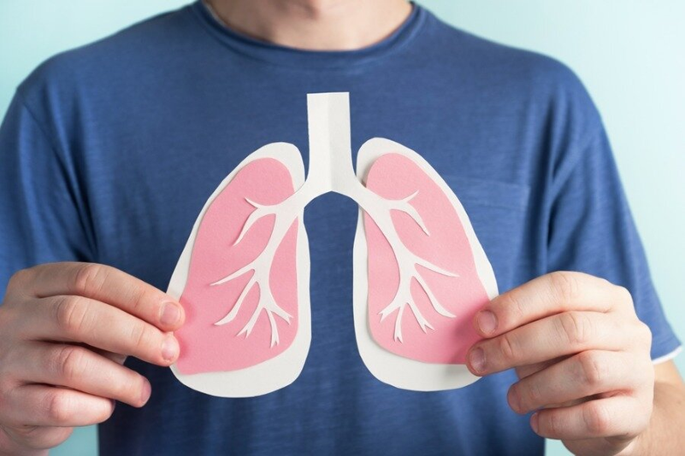

**Внебольничная пневмония (ВП)** - острое заболевание, которое возникает вне стационара, сопровождается симптомами инфекции нижних отделов дыхательных путей (лихорадка, кашель, выделение мокроты, боль в грудной клетке, одышка). ВП является заболеванием, преимущественно бактериальной, бактериально-вирусной или вирусной этиологии.  Пневмония передается воздушно - капельным путем, при вдыхании микробов от больного человека. Риск заражения данным заболеванием очень высок после недавно перенесенных вирусных заболеваний, таких как грипп или простуда.

В настоящее время, учитывая сезонный рост заболеваемости, особенно важно уделить внимание мерам профилактики ОРВИ и пневмонии.

Примерно в половине случаев внебольничную пневмонию вызывает Streptococcus pneumoniae (пневмококк). Другими наиболее распространенными возбудителями этого заболевания являются микроорганизмы, которые относятся к атипичным (например, микоплазма и легионелла).

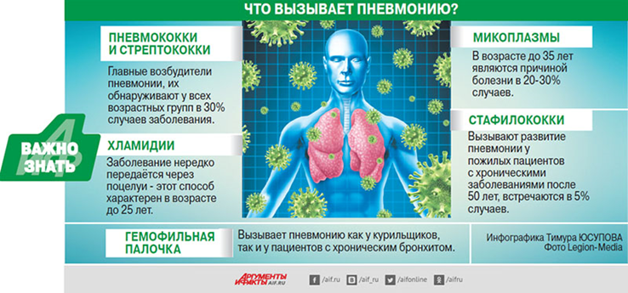

С 2023 года отмечается подъем заболеваемости респираторным микоплазмозом, в первую очередь, среди детского населения. Наиболее восприимчивы к инфекции дети старше 5 лет, а также подростки и люди молодого возраста. Чаще всего высокий уровень заболеваемости отмечается в организованных коллективах, особенно закрытого типа, в том числе детских, студенческих и др., потому что для передачи возбудителя требуется довольно тесный и длительный контакт. Вторичные случаи инфекции возникают в семьях, когда сначала заболевает ребенок школьного возраста. По данным Управления Роспотребнадзора по Челябинской области микоплазменная этиология внебольничной пневмонии в структуре всех лабораторно подтвержденных пневмоний в настоящее время составляет около 50%.

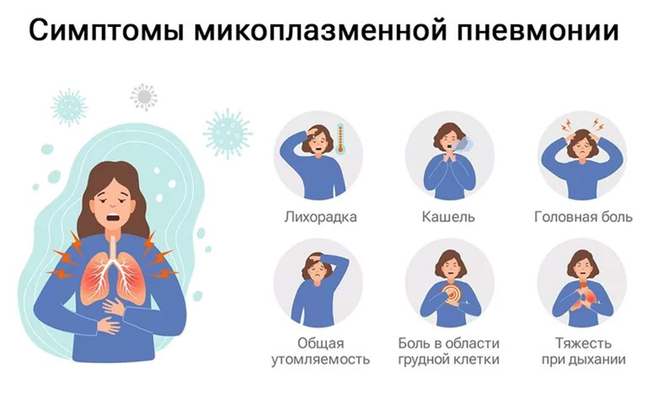

Одним из направлений профилактики ВП является иммунизация населения против пневмококковой, гемофильной инфекции и гриппа. Вакцинация против пневмококковой, гемофильной инфекций и гриппа входит в национальный календарь профилактических прививок, которые доступны для детей и взрослых.

**Общие правила профилактики внебольничной пневмонии.**

1. Необходимо вести здоровый образ жизни: заниматься физкультурой и спортом, совершать частые прогулки на свежем воздухе. Очень важно не курить в помещении, где может находиться ребенок, пассивное курение пагубно сказывается на функции бронхов и иммунитете.

2. Необходимо здоровое полноценное питание с достаточным содержанием белков, микроэлементов и витаминов (ежедневно в рационе должны быть свежие овощи, фрукты, мясо, рыба, молоко и молочные продукты).

3. До наступления холодов и подъема заболеваемости респираторными инфекциями следует сделать прививку против гриппа, поскольку пневмония часто является осложнением гриппа. Несмотря на то, что привитые люди тоже могут болеть пневмонией, заболевание у них протекает легче, чем у не привитых. Для профилактики пневмонии существуют вакцины против гемофильной и пневмококковой инфекций.

4. В холодное время года нужно одеваться по погоде, избегать переохлаждений и сквозняков.

5. Следует соблюдать режимы проветривания и влажной уборки в помещениях.

6. Как можно чаще мыть руки.

7. В период подъема заболеваемости гриппом рекомендуется избегать контакта с больными людьми, использовать маску для защиты органов дыхания, воздержаться от посещения мест с большим скоплением людей.

8. Избегать переохлаждений и других стрессорных факторов. К примеру, очень вредно для легочной ткани вдыхание пыли, паров бензола или других сильнодействующих химических соединений

9. Возможен прием иммуномодулирующих, противовирусных и противомикробных препаратов, поливитамины, адаптогены.

10. Важно помнить, что, если вы хотите оградить от болезни своего ребенка, следите за своим здоровьем, ведь зачастую родители являются источником инфекции для ребенка, особенно при тех заболеваниях, которые передаются при тесном контакте (микоплазменная инфекция, стафилококк, многие вирусные инфекции).

11. Если у вас дома или в учреждении, где Вы или Ваш ребенок пребываете длительное время, есть кондиционер, следите за его чистотой.

Необходимо помнить: если заболели Вы или ваш ребенок, то не стоит идти на работу или вести ребенка в сад, школу, так как можете заразить людей, находящихся с вами или вашим ребенком в контакте. Не занимайтесь самолечением. Вызовите врача на дом или обратитесь за медицинской помощью в медицинское учреждение. Поставить диагноз, определить степень тяжести заболевания и прогноз может только врач. Вам и вашему ребенку будет назначено своевременное лечение пневмонии, индивидуальное для каждого, с учетом тяжести заболевания, возраста, сопутствующих заболеваний.

Врач-терапевт и врач-педиатр поможет Вам и вашему ребенку снова стать здоровыми.